附件1
第十七届全国大学生节能减排社会实践与科技竞赛
决赛参赛队伍回执
参赛学校
队伍信息  (按申报书信息填写) | 参赛作品编号及名称
队伍信息  (按申报书信息填写) | 指导教师
队伍信息  (按申报书信息填写) | 成员名单（请注明作品作者排序序号） |  | 1 2 3 4  5 6 7
参赛代表  队员名单 | 姓名 | 性别 | 联系手机 | 身份证号码 | qq号 | 衣服尺码
队员1
队员2
交通方式 | □飞机 □火车 □汽车 □其他（ ）
班次、到达站点及到站时间
学生住宿安排 | 1.会务组已和学校附近的酒店定好协议价，请各小组自行联系酒店经理定房（报：石油大学-节能减排大赛），先定先得，如有问题请联系苏晓：18353269151；  2.按照大赛惯例，指导老师不参加决赛，每个学校可派1名领队老师和1名带队老师。住宿地点及相关信息请见附件4；  3.请大家填写已预定酒店，以便志愿者更好地为大家服务。
住宿信息 | 预定酒店名称： 预定时间：  预定房间数： 预定人数：
备注
开具发票说明
开票类型  （电子发票） | 单位名称 | 纳税识别号 | 地址电话 | 银行户名 | 账号
注：专用发票需所有项目填写完整，普通发票只需填单位名称和纳税识别号，请务必核对正确开票信息
其他重要说明：
- 本表格每支参赛队填写一份，若一所学校有多支参赛队则须填多份，由学校负责老师统一发送所有参赛队伍和领队和带队老师的回执到组委会邮箱，
- 所填写的“参赛代表队员名单”为到中国石油大学（华东）参加决赛人员，每队最多2位参赛学生。
3、此表填写的作品“队伍信息”请务必准确填写。
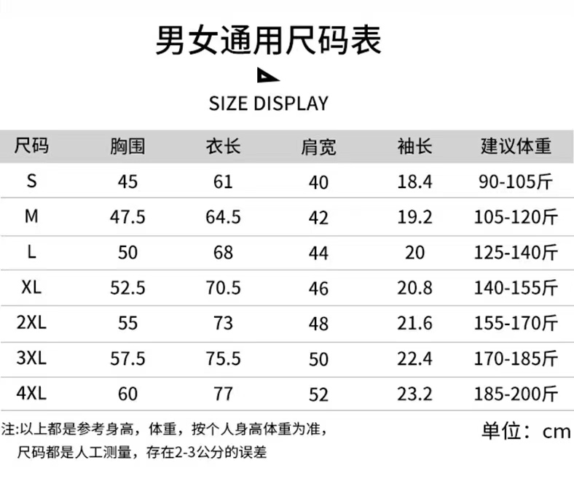
注：衣服的尺码统计请最晚于7月15日之前完成。

